Главархив Москвы и ВДНХ открыли фотовыставку ко Дню матери
26.11.2023

Посетители выставки у вертолета, выставленного на площади у павильона «Электрификация СССР» на ВДНХ СССР. Автор В.В. Ахломов. 1961 год. Главархив Москвы
Посмотреть экспозицию можно с 26 ноября по 10 декабря на Главной аллее ВДНХ.
В последнее воскресенье ноября в России отмечается День матери. К празднику Главархив Москвы и ВДНХ открыли уличную фотовыставку. Экспозицию можно увидеть с 26 ноября по 10 декабря на Главной аллее ВДНХ рядом с северным розарием.
Горожане и гости столицы могут посмотреть архивные снимки мам, которые гуляют с детьми по павильонам и аллеям выставки. Самые ранние фотографии были сделаны в середине 1950-х годов. Так, на одном из снимков 1958 года запечатлена мама с тремя детьми. Они рассматривают стенд с чаем в павильоне № 12 «Грузинская ССР». Еще одна фотография того периода запечатлела юных зрителей с их мамами у панно «Советская молодежь» в павильоне № 27 «Физкультура и спорт».
Кроме того, на уличной выставке есть снимок одного из старейших фотокорреспондентов информационного агентства ТАСС Вадима Ковригина, сделанный им в 1959 году. На фотографии изображена мама с воздушными шарами и дочь с огромным бантом на голове. Вокруг них гуляют по выставке нарядно одетые люди. Другая фотография, сделанная в 1960 году Борисом Вдовенко, показывает мам с сыновьями около новых выставочных моделей советских самолетов. Снимки этого фотографа выходили в таких модных еженедельниках, как «Огонек» и «Советский Союз», журналах «Крестьянка» и «Работница». Фотокорреспондент Борис Ярославцев снял для истории семью во время катания на тройке по ВДНХ в 1970 году — маму, папу и двух дочек, которые дружно расположились в санях упряжки.
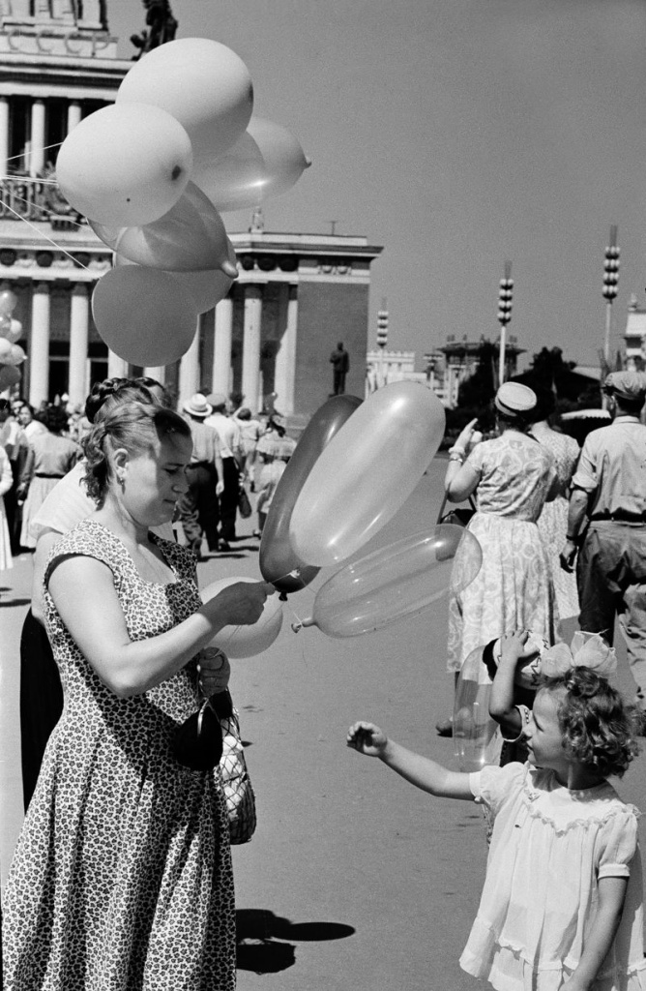
На Выставке достижений народного хозяйства (ВДНХ СССР). Автор В. Ковригин. 12 июля 1959 года. Главархив Москвы
Главархив и ВДНХ регулярно проводят совместные тематические уличные выставки. Так, к 876-летию столицы была подготовлена экспозиция о технических прорывах Советского Союза, примеры которых были представлены публике в разных павильонах с 1939 по 1982 год. Кроме того, ко дню рождения ВДНХ в этом году посетителям представили подборку открыток «Привет с выставки!», а ко Дню защиты детей в парке «Останкино» прошла фотовыставка «ВДНХ глазами детей». В мае жители и гости столицы могли посмотреть снимки фонтанов ВДНХ разных лет, которые разместили на Центральной аллее, а в марте 2023 года там же были представлены архивные фото посетительниц и работниц ВДНХ, сделанные в 1950–1960-х годах.

Адрес страницы: http://mosarchive.mos.ru/presscenter/news/detail/12005034.html
ГБУ "Мосархив"

